IT行业薪酬分析及近年走向
吴沛然
大连理工大学软件学院 辽宁省 大连市 116600

摘 要 1969年，互联网诞生，掀起了一场席卷全球所有国家的人类新文明浪潮，谱写了一部波澜壮阔的全球性史诗。到今天为止，互联网已经发展了52年，在漫漫的历史长河中，52 年只是沧海一粟。然而，互联网演进历程50年，却是日新月异，天翻地覆。他不仅让世界得到互联，促进技术创新、商业创新和制度创新，更是技术变革、科学精神和时代精神的产物。由此，IT产业诞生。IT产业简要来说就是信息技术，它涵盖的范围很广，凡处理或者应用到信息技术的产业，都是依赖于信息和信息系统。计算机软硬件，因特网和其他各种来连接上述所有的东西的网络环境以及从事设计，维护，支持和管理的人员共同形成了一个无所不在的IT产业。时至今天可以清楚地看到，IT行业具有市场巨大、前景广阔、发展高速等许多优势，其中薪酬待遇优厚就是最大的优势之一。 自然，IT行业就业情况也较为优越。
关键词： 互联网；IT行业；薪酬；就业；信息产业

- 引言
IT行业是我国经济发展中速度最快的行业之一，是一个典型的朝阳产业，发展前景广阔。因为它涉及到全国各行各业，关系到人们生活的方方面面，信息技术已经遍及我们生活的角角落落，无论是企业还是政府，社会对IT的需求量极大。近些年来在各个行业中，金融行业一直独领风骚，年平均薪酬久居第一。国家统计局数据显示，自2016年起，IT行业年平均薪酬超过金融行业，突破12万元排名各行业门类首位，金融业工资水平则退居次席；2016年信息传输、软件和信息技术服务业年平均工资为122478元，比上年增长9.3% [1]。2017 年 IT 行业年平均工资再次超过金融业，年平均工资133150元[2]，近五年IT行业年平均工资如表1所示。
表1 2015-2019年IT行业年平均工资对比

时间（年） | 信息传输、软件和信息技术服务业平均年薪（元） | 增长率（%）
2015 | 112042
2016 | 122478 | 1.0931
2017 | 133150 | 1.0871
2018 | 141962 | 1.0662
2019 | 161352 | 1.1366

毫无疑问，在当前数字时代大环境下，互联网技术和行业的红利仍在不断释放，在一定程度上，加快了传统行业进行数字化转型，在互联网时代下，IT行业将继续蓬勃发展。
纵观世界经济的发展，经济全球化进程明显加快，信息化已成为全球化的迫切需要和必要保证。世界范围的产业结构调整和信息技术进步，必将对中国信息产业的发展产生深刻影响。而信息产业是国民经济的主导产业，是经济增长的催化剂和倍增器。根据国务院批准的“三定方案”，信息产业部的主要任务是：通过积极有效的宏观管理，振兴电子信息产品制造业、软件业和通信运营业，为各部门、各行业提供先进的信息技术、装备与网络服务，从而达到推进国民经济发展和社会服务信息化的目的。
IT行业不仅薪资高，而且工资增长速度快，年平均工资不仅在各大行业中名列前茅且逐年上升。近几年，许多的年轻人开始从各行各业进入IT领域，不管是自行创业，还是做经理人，人才领域的转变已经成为常态，根据前程无忧、智联招聘数据显示，IT行业的人才需求一直居高不下，成了近期最热门的行业之一，尤其是这两年互联网+和区块链的火热，让更多传统领域的人开始关注IT领域。
为了更加清晰地调查IT行业薪酬分析及近年走向，进行了对大学生就业方向及工资的信息采集整理；按照华东、华南、东北等大区划分进行IT行业薪酬对比的分析；和首都北京IT行业各职位的薪酬对比分析。

- 薪酬分析
2.1 大学生就业方向及薪酬
根据麦可思发布的中国大学生就业报告，将近年大学生就业率、工学就业率、平均月收入、最高月收入放在一起做对比分析，如表2。
表2 近年大学生就业情况及收入分析

年份 | 就业率 | 工学就业率 |  | 平均月收入 |  | 最高收入专业名称 |  | 最高月收入
2016届 | 91.6 |  | 93.5 |  | 3988 |  | 信息安全 | 5906
2017届 | 91.9 |  | 93.5 |  | 4317 |  | 信息安全 | 6386
2018届 | 91.5 |  | 93.1 |  | 4624 |  | 信息安全 | 6972
2019届 |  |  |  |  | 5440 |  | 计算机类 | 6858

同时，2020年毕业生人数较多的10个理工专业类中，计算机类专业就业质量综合较高，月收入（6858元）、就业满意度（71%）、工作与专业相关度（77%）均位居各项指标榜的前三位。电子信息类月收入也较高，为6145元[3]。IT行业毕业生平均薪资7839元，计算机/互联网/通信最受欢迎[4]。
经过分析，近年来大学生就业率趋于稳定，在各学科专业就业率中，工科就业率稳居第一；大学生月收入逐渐提高，每年最高收入专业为信息安全，高于平均专业月收入。不论从就业率还是收入来看，IT行业均为一个高薪行业。
2.2 各地区IT行业薪酬
根据国研网数据，我们整理了华东、华南、华中、华北、西北、西南、东北七个地区2006-2018年IT行业全部劳动者年薪酬的数据，如图1-7所示。

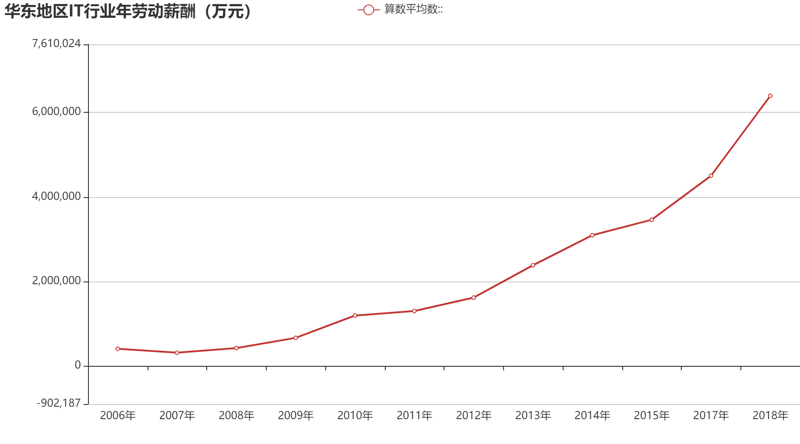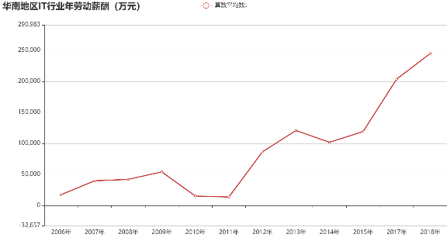
图1 图2
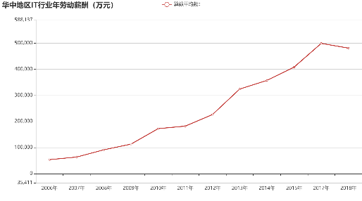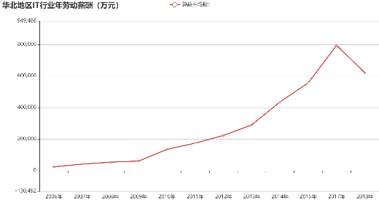
图3 图4
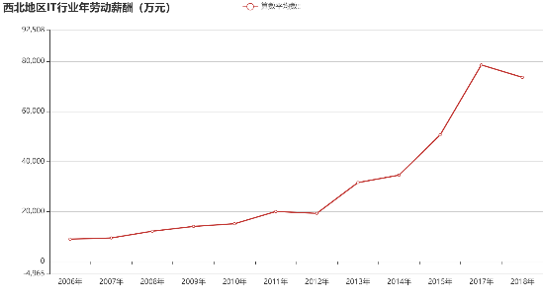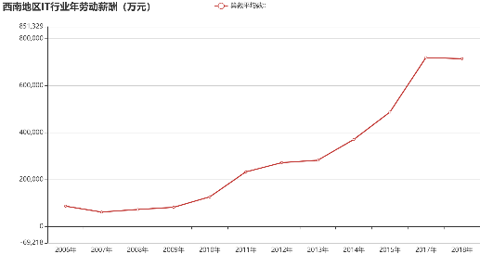
图5 图6
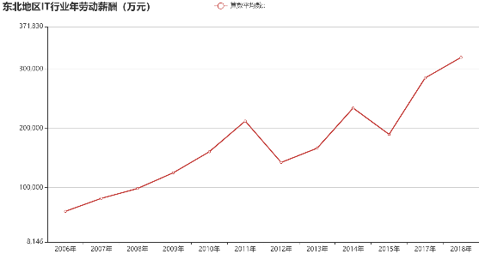
图7
经过分析，我国各地区IT行业薪酬总体来讲均呈上升趋势，其中华中、华北、西北、西南地区2018年稍有下降，华南、东北地区上下波动较大，但整体上升，华东地区最为稳定逐年上升且薪酬最多。
2.3 北京IT行业各职位薪酬
为了更加确切地了解IT行业薪酬，我们调查了北京市2018-2019年各IT职业的年薪酬[5]，如图8。

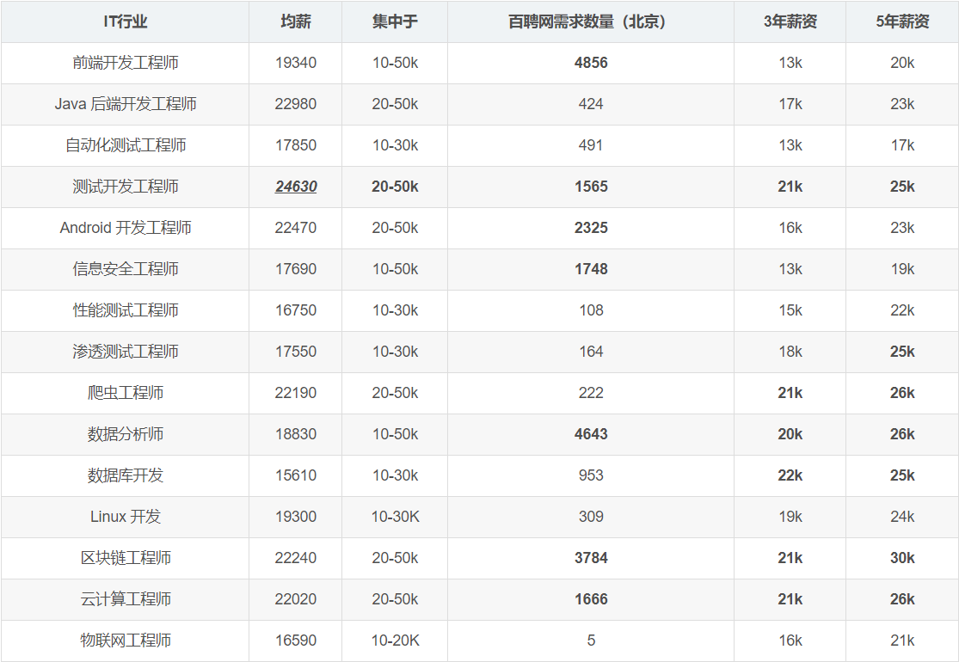
图8
经过分析，IT各行业年薪酬平均在19736元，测试开发工程师均薪最高为22630，前端开发工程师、数据分析师、区块链工程师人才需求最高。

结论
市场经济高速发展的今天，IT业以其超强的发展势头，成为目前最具前景的高薪行业之一。通过我们的分析，不难看出IT行业的薪资的确处于较高的水平，而且未来的收益将会更可观，IT行业的快速发展给每个从业者带来的都是看得见摸得着的利益。中国IT行业已步入了一个黄金的时代，互联网已经涉及到了人们生活的方方面面，IT技术服务市场出现供不应求的状况，IT人才短缺，如果人们精通一门编程语言，掌握一种IT技术将拥有更多的就业选择。特别是困扰应届大学生的就业难问题，IT企事业单位将会给他们打开另一扇方便之门。

参考文献
[1] 中国新闻网.2016各行业平均工资出炉 IT业首超金融业排榜首(2017-05-28). https://news.qq.com/a/20170528/000316.htm
[2] 太原中软卓越IT培训关注. 2017行业薪资排行榜:IT行业超13万，稳居第一!(2019-03-03). https://www.360kuai.com/pc/9cb090951406b71df?cota=4&tj_url=so_rec&sign=360_57c3bbd1&refer_scene=so_1
[3] 新浪教育. 2020年中国大学生就业报告：计算机类专业月收入最高(2020-07-01). http://edu.sina.com.cn/l/2020-07-01/doc-iirczymk9771833.shtml
[4] 项目协作生活.2020年中国大学生就业报告:本科毕业生月入5440元，教育业人才需求增长(2020-10-12). https://www.360kuai.com/pc/9e5f2a7c6a4da96f0?cota=4&kuai_so=1&tj_url=so_rec&sign=360_57c3bbd1&refer_scene=so_1
[5] abcnull. IT 行业薪资水平统计(18-19年)(2019-11-18). https://blog.csdn.net/abcnull/article/details/103121626

